Título
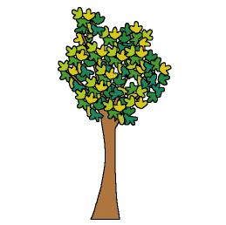

El diario de mi árbol

Fomentamos

Respeto
- Cuidado
- Observación
- Gusto por las actividades
en la naturaleza
Desarrollo de la actividad

Cada niño elige un árbol del patio del colegio, de su casa o un lugar cercano que suela visitar con frecuencia. Observa con atención tu árbol. Investiga cómo se llama y agrégale el nombre que decidas. Ejemplo: manzano feliz, peral Manolo, …

Consigue una carpeta y guarda en ella todas las cosas que descubras sobre tu árbol:

- Un dibujo de él
- Un dibujo del fruto que proporcione o de sus semillas
- Coge una hoja que se haya caído de sus ramas y pégala en una cartulina
- Consigue su huella. Coloca una hoja de papel sobre su corteza y con la superficie larga de una cera, frota sobre ella para que se pinte la rugosidad del tronco

A lo largo del curso observar el árbol y dibujar las variaciones que se van produciendo en él.

Cada niño irá contando lo que averigua de su árbol y dejará su carpeta para que los demás compañeros se informen de éstas.

P.D.: Los niños más mayores, pueden inventar una poesía sobre su árbol y escribirla con la ayuda del profesor en su carpeta.

